TP3 — Tracer, détecter, prouver (audit & conformité)
Module Sécurité des Données & DevSecOps — Projet fil rouge « DataCorp Secure »
Séance 3 sur 3 · Journalisation, SIEM & conformité RGPD
Durée | 3 h 30
Modalité | Binôme, sur la stack des TP1 et TP2 (sinon, le formateur lance ./solutions/run.sh tp2)
Rendu | Compte rendu de 2 pages : une capture par étape ✅, la chronologie de l'incident et la fiche GRC du §6.3
Outils | pgAudit, journal d'audit Vault, webhook d'audit MinIO, logs, detect.py

Contexte
Mercredi matin, la supervision signale une nuit agitée : connexions ratées en série, exports volumineux, accès refusés sur le stockage. Samira doit comprendre ce qui s'est passé. Claire, la DPO, a 72 heures pour décider s'il faut prévenir la CNIL. Problème : aujourd'hui, presque rien n'est journalisé.

1. Le cours en bref
- Un bon journal d'audit répond à 5 questions : qui ? quoi ? sur quelle donnée ? quand ? d'où ? Et il donne le résultat (succès ou refus).
- On ne journalise pas les données elles-mêmes : un journal plein d'IBAN devient une nouvelle base sensible.
- Un journal n'a de valeur que s'il est intègre : un pirate efface ses traces. On calcule donc une empreinte (SHA-256) et on le range dans un stockage WORM (Write Once, Read Many : impossible à effacer).
- Même horloge pour tous : sans heure commune (UTC), impossible de reconstituer l'ordre des événements.
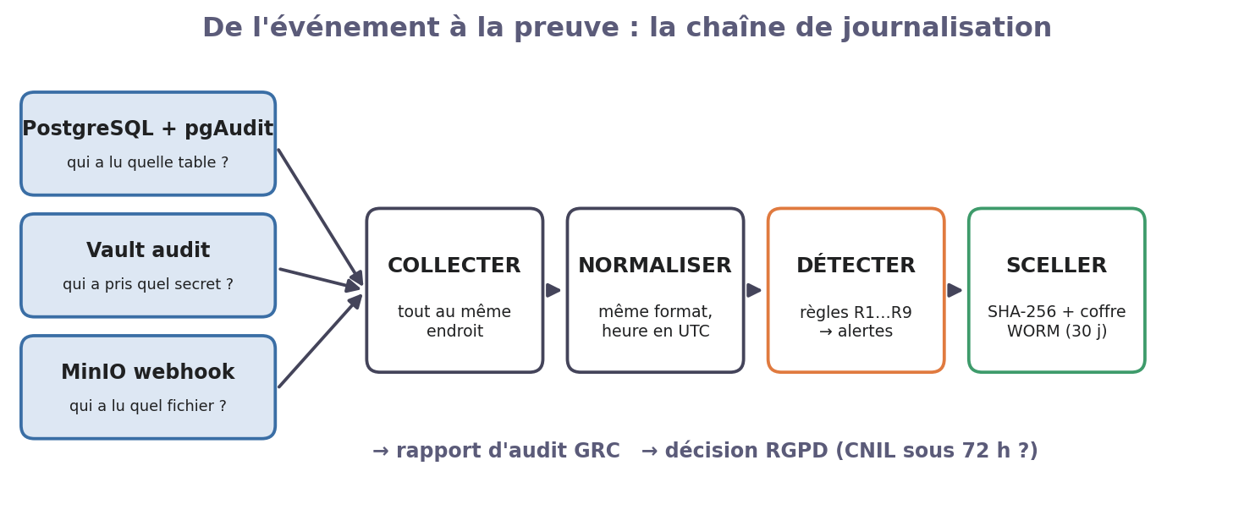
De l'événement à la preuve

2. Les outils en 5 minutes
Outil | Ce qu'il trace | Où lire
pgAudit (PostgreSQL) | Qui a lu ou modifié une table sensible, combien de lignes | /logs/postgres/postgresql.json
Audit Vault (activé au TP1) | Qui a demandé quel secret | /logs/vault/audit.log
Webhook MinIO | Qui a lu ou écrit quel fichier | /logs/minio/audit.jsonl
logs | Lire ces journaux sans écrire de filtre | logs audit, logs echecs, logs minio, logs vault
detect.py | Règles de détection → alertes classées | python3 /lab/scripts/detect.py

Une ligne pgAudit se lit ainsi : AUDIT: OBJECT,1,1,READ,SELECT,TABLE,rh.employes,"SELECT …",<not logged>,200, soit un accès objet, en lecture, sur rh.employes, avec la requête, sans les valeurs, et 200 lignes lues.

3. Mission
Rôle | Personne | Ce qu'elle fait aujourd'hui
Data Security Engineer | Samira | Active l'audit, enquête, protège les preuves
DPO | Claire | Qualifie l'incident et décide de la notification à la CNIL
Formateur | — | Joue l'attaquant (lance la simulation) et l'auditeur (lit le rapport)

4. Manipulations guidées
Où taper les commandes ? Dans l'onglet Terminal de votre console web (adresse et mot de passe donnés par le formateur). Une commande par ligne, Ctrl+Entrée pour lancer. Remplacez chaque <valeur> par ce que la commande précédente a affiché. Le bouton 🔑 Voir les identifiants donne tous les mots de passe du lab.
Chaque étape suit la même démarche : 🎯 Pourquoi → ▶ Faire → ✅ Vérifier. Faites une capture de chaque ✅.
Aide-mémoire
Commande | À quoi elle sert
sql "SELECT …" | une requête SQL en administrateur (le mot de passe est lu dans Vault)
sql -f fichier.sql | exécuter un fichier SQL
sql-as bruno "SELECT …" | une requête en tant que alice, bruno, claire, david, samira ou nadia (à partir du TP2)
vault status | état du coffre (Sealed true = fermé)
vault-cles | les 5 clés d'ouverture et le jeton root de Vault
cat fichier | lire un script avant de le lancer
logs tout | les journaux d'audit, lisibles (logs audit, logs echecs, logs minio, logs vault)
$POSTGRES_PASSWORD… | les mots de passe du fichier .env sont déjà dans des variables

Étape 1 — Allumer l'audit PostgreSQL
Samira
🎯 On veut tracer les accès aux tables RESTREINT et les changements de droits, pas tout le reste (trop de bruit).
cat /lab/scripts/sql/tp3/01-audit.sql # repérez le rôle « auditeur »
sql -f /lab/scripts/sql/tp3/01-audit.sql # active l'audit sur les tables sensibles
sql-as nadia "SELECT nom, poste FROM rh.employes LIMIT 3" # Nadia lit 3 fiches…
logs audit # …et le journal l'a noté
✅ Vérifier : Une ligne « nadia AUDIT: OBJECT,…,rh.employes,…,3 » apparaît.

Étape 2 — Collecter MinIO et créer le coffre à preuves
Samira
🎯 Les journaux doivent quitter la machine surveillée et être rangés là où personne ne peut les effacer.
cat /lab/scripts/setup/tp3-coffre.sh # lisez : collecte MinIO, coffre WORM, compte de dépôt
/lab/scripts/setup/tp3-coffre.sh # met tout en place
/lab/scripts/seal-logs.sh # range une 1re archive des journaux dans le coffre
effacer-preuve # on essaie de l'effacer…
✅ Vérifier : L'effacement est refusé (objet protégé par la rétention WORM).

Étape 3 — Rejouer l'incident
Formateur (attaquant)
🎯 On reproduit la « nuit agitée » pour disposer de vraies traces. Ne lisez pas le script avant d'avoir enquêté !
/lab/scripts/simulate-incidents.sh
✅ Vérifier : Le script affiche 8 étapes et se termine par « Simulation terminée ».

Étape 4 — Enquêter à la main
Samira
🎯 Un bon analyste sait lire les journaux avant de faire confiance à un outil automatique.
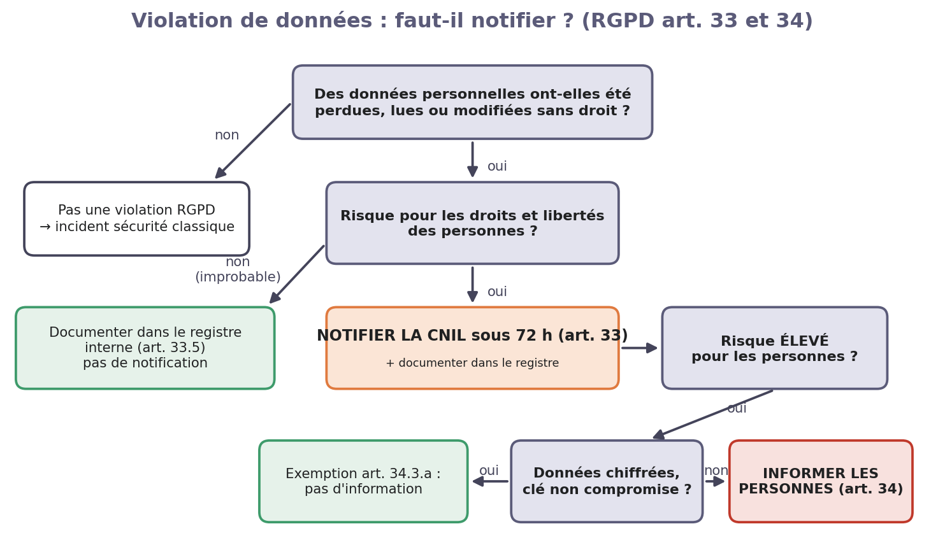

logs echecs # a) mots de passe ratés, par compte (PostgreSQL)
logs audit # b) lectures de tables sensibles (PostgreSQL, heure de Paris)
logs minio # c) accès refusés sur le stockage (MinIO, heure UTC)
logs vault # d) demandes refusées par le coffre (Vault, heure UTC)
✅ Vérifier : Au moins 6 événements dans la chronologie, dans le bon ordre (tout converti en UTC : PostgreSQL écrit l'heure de Paris).

Étape 5 — Détecter automatiquement
Samira
🎯 On ne peut pas lire des millions de lignes à la main : on écrit des règles qui lèvent des alertes.
python3 /lab/scripts/detect.py
✅ Vérifier : Des alertes CRITIQUE, HAUTE et MOYENNE s'affichent. Comparez-les à votre chronologie.

Étape 6 — Sceller les preuves
Samira → Claire
🎯 Si l'affaire va plus loin (licenciement, plainte, CNIL), il faudra prouver que les journaux n'ont pas été modifiés.
/lab/scripts/seal-logs.sh # 2e archive, reliée à la 1re
cd /lab/work/scelles && sha256sum -c *.sha256 # chaque archive est intacte ? (OK)
cat /lab/work/scelles/chaine.txt # la chaîne des empreintes
✅ Vérifier : Chaque archive affiche OK, et chaine.txt contient 2 lignes.

5. Questions de compréhension
- Pourquoi ne journalise-t-on pas toutes les requêtes (pgaudit.log = 'all') ? Donnez deux raisons.
- Dans votre chronologie, pourquoi l'heure de Paris et l'heure UTC posent-elles problème ? Quelle est la solution ?
- À l'étape 2, le compte root de MinIO pourrait-il quand même effacer la preuve ? (indice : mode GOVERNANCE ou COMPLIANCE)
- Parmi les alertes de detect.py, laquelle est la plus grave selon vous, et pourquoi ?

6. Volet GRC : qualifier un incident

6.1 Le framework : la méthode en 4 étapes, appliquée à un incident
On reprend la même méthode que dans les TP1 et TP2. Ici, l'objet analysé est un événement de sécurité : est-ce une violation de données au sens du RGPD, et que doit-on faire ?
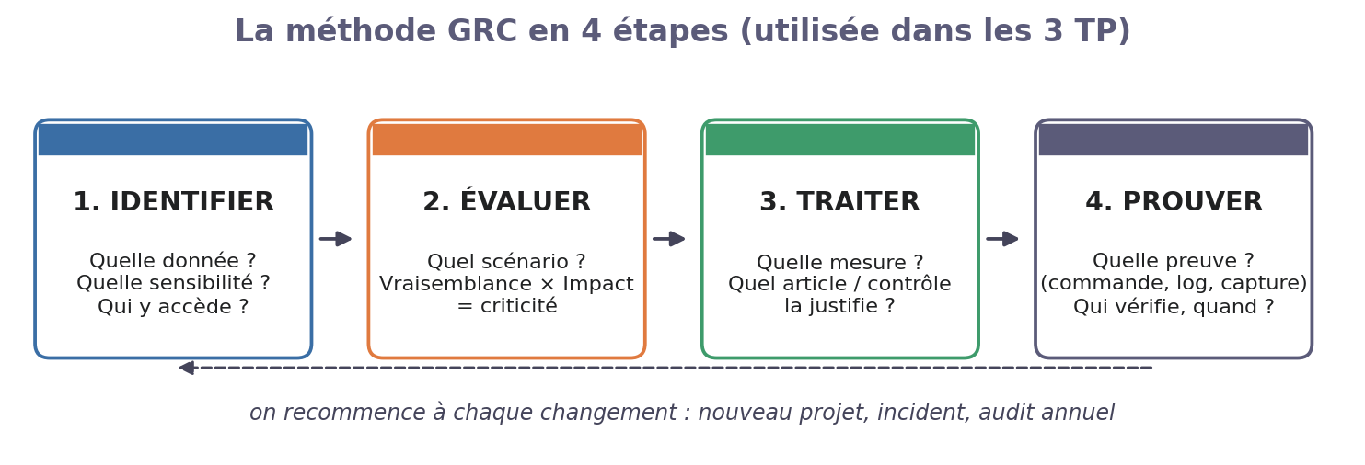
La méthode GRC en 4 étapes
Étape | La question pour un incident | L'outil de ce TP
1. Identifier | Que s'est-il passé ? Quelles données, combien de personnes ? | La chronologie (étape 4)
2. Évaluer | Est-ce une violation de données personnelles ? Quel risque pour les personnes ? | L'arbre de décision ci-dessous
3. Traiter | Notifier la CNIL (72 h) ? Informer les personnes ? Quelles mesures correctives ? | RGPD art. 33 et 34
4. Prouver | Quelles traces ? Sont-elles intègres ? Qui a décidé, quand ? | Archives scellées + registre des violations

Arbre de décision : faut-il notifier la CNIL et informer les personnes ?
À retenir : toute violation est inscrite au registre interne (art. 33.5), même quand on ne notifie pas. La notification à la CNIL se fait sous 72 h. L'information des personnes n'est obligatoire que si le risque est élevé, sauf si les données étaient chiffrées (art. 34.3.a).

6.2 Exemple corrigé : « Bruno tente de lire la zone raw-data »
Étape | Réponse
1. Identifier | Journal MinIO : 3 requêtes de bruno sur raw-data → code 403 (refusé). Données visées : lots de transactions (IBAN chiffrés). Aucune donnée obtenue.
2. Évaluer | Arbre : « des données ont-elles été lues sans droit ? » → non, tout a été refusé. Ce n'est pas une violation RGPD, mais un incident de sécurité (tentative hors périmètre).
3. Traiter | Pas de notification CNIL. Entretien avec Bruno et son manager (erreur ou curiosité ?). On garde la règle de détection R4. Texte : ISO 27001 A.5.25 (évaluation des événements de sécurité).
4. Prouver | Extrait du journal MinIO (3 lignes 403) dans l'archive scellée n°2 + empreinte SHA-256 + décision datée et signée par Samira.

6.3 À vous : « Alice exporte tout l'annuaire RH »
Votre chronologie montre qu'Alice a lu 200 lignes de rh.employes (matricule, département, poste, date d'embauche) et les a écrites dans /tmp/annuaire.csv, « pour tester ». Elle a aussi lu les IBAN des 60 clients, qui sont chiffrés (vault:v2:…).
- Identifier — Quelles données ont été lues ? Combien de personnes sont concernées ?
- Évaluer — Suivez l'arbre : est-ce une violation ? Alice avait le droit technique de lire ces colonnes : cela change-t-il la réponse ? (indice : RGPD art. 5.1.b, finalité)
- Traiter — Faut-il notifier la CNIL ? Informer les 200 salariés ? Informer les clients dont l'IBAN a été lu ? Justifiez chaque réponse avec l'arbre.
- Prouver — Quelles lignes de journal et quelle archive scellée joignez-vous au registre des violations ?

7. Barème (sur 20)
Critère | Points
Étapes 1 à 6 réalisées, avec une capture par ✅ | 7
Chronologie de l'incident en UTC | 3
Questions de compréhension (§5) | 4
Fiche GRC complète et justifiée (§6.3) | 6

